





1872

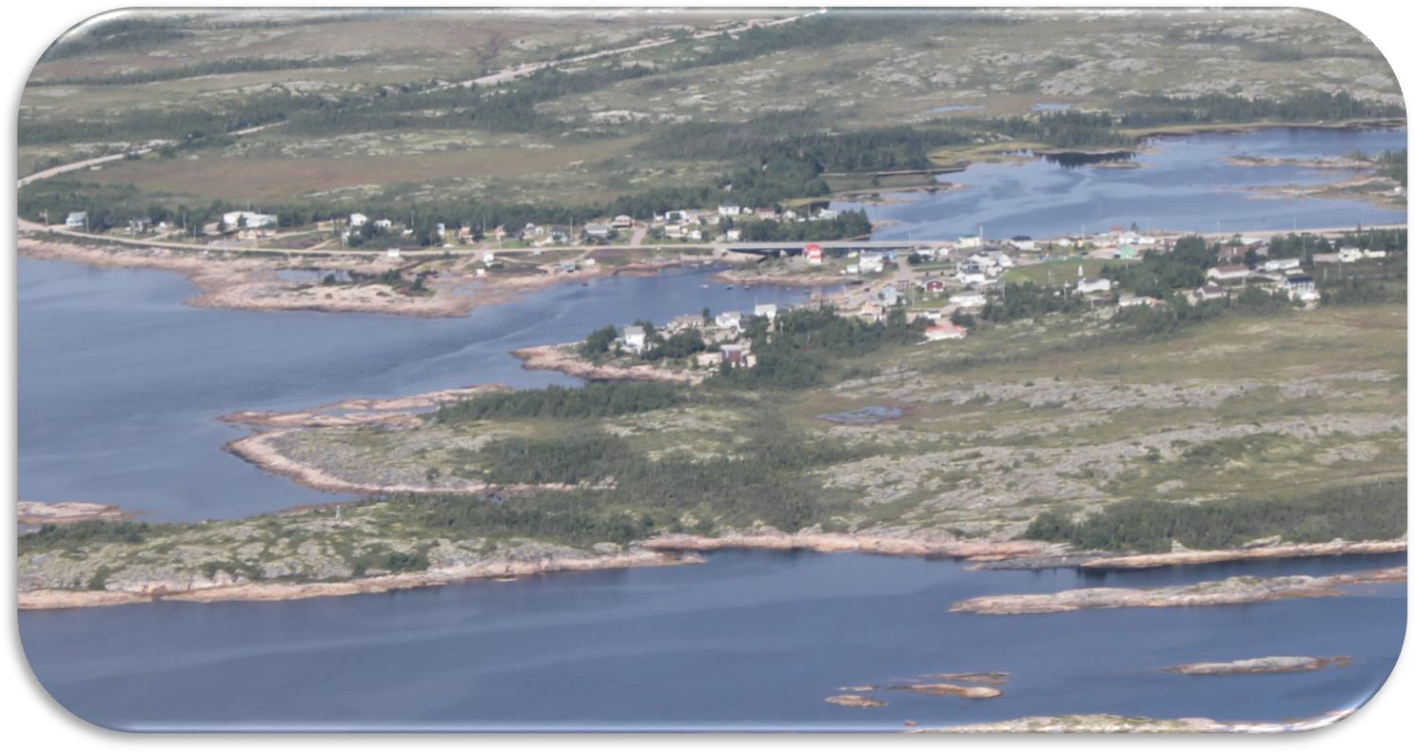
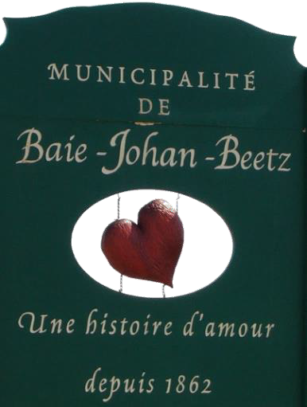
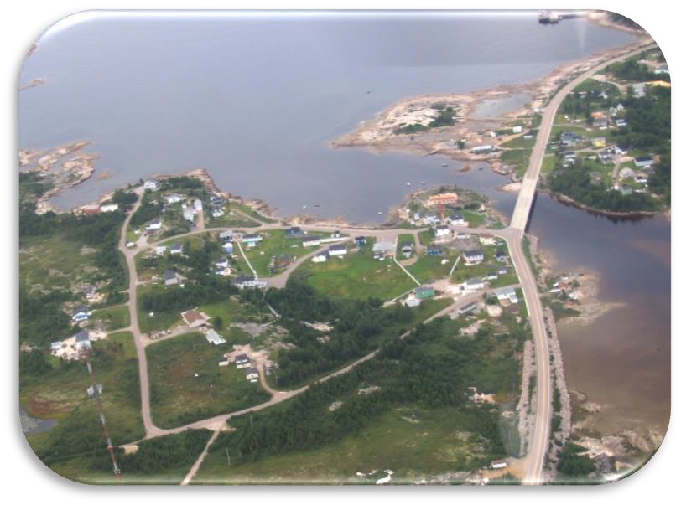




Table des matières
Table des matières | 2
Tableau des distances | 2
Mot de bienvenue | 3
À découvrir à Baie-Johan-Beetz | 4
Les panneaux d’interprétation | 5
Quelques bribes de l’histoire de Baie-Johan-Beetz | 6 – 7 - 8
Ligne du temps | 9 - 10
Deux personnages, une maison et une baie | 11
Les artistes | 12
Les activités estivales | 13
Carte de Baie-Johan-Beetz | 14 - 15
Les sentiers pédestres | 16 - 17
La faune et la chasse | 18
La pêche | 19
Les espèces de poissons | 20
La flore | 21
La géologie | 22
Les services disponibles | 23
Les services et les édifices communautaires | 24
Pour vous accueillir et vous renseigner | 25

 | Distance vers l’ouest |  | Distance vers l’est
Km | Municipalité | Baie-Johan-Beetz |  | Municipalité | Km
69 | Havre-St-Pierre |  |  | Aguanish | 58
115 | Longue-Pointe-de Mingan |  |  | Natashquan | 88
167 | Rivière-au-Tonnerre |  |  | Nutashkuan (village innu) | 92
289 | Sept-Îles |  |  | Kegaska | 136
348 | Port-Cartier
519 | Baie-Comeau
945 | Québec | Bonne route !
1189 | Montréal

Mot de bienvenue
Il nous fait plaisir de vous souhaiter la bienvenue à Baie-Johan-Beetz. Baie- Johan-Beetz est une municipalité d'environ 80 habitants située le long du littoral du fleuve Saint-Laurent, à 300 km à l'est de Sept-Îles et 90 km à l'ouest de Natashquan.

Au cœur de la taïga, Baie-Johan-Beetz jouit d'un accès exceptionnel au territoire, tant marin que terrestre. Il ne suffit que de quelques minutes de marche ou de quelques coups de pagaie pour se retrouver en pleine nature et contempler ses innombrables richesses. Grâce à cet environnement, la population apprécie la quiétude et tranquillité d'esprit si essentielles à une vie saine, loin du stress constant des centres hautement urbanisés.

Baie-Johan-Beetz n'est pas pour autant une municipalité tranquille. L'implication constante de la communauté dans les projets collectifs le démontre bien. Plusieurs comités de citoyennes et citoyens travaillent depuis plusieurs années à revitaliser leur milieu de vie, en grand changement depuis l'abandon des métiers traditionnels. De plus, avec l’arrivée de l’internet à haut débit dans les foyers, il est maintenant possible de travailler à distance (télétravail) ou encore de poursuivre des études et de la recherche à distance.
La Coopérative de solidarité a mis sur pied un marché d'alimentation avec un poste d'essence et un café, le MICA (Mouvement intergénérationnel pour une communauté active) a produit une planification stratégique et une politique familiale, le Comité des loisirs et de la culture ne cesse de proposer des activités plus intéressantes les unes que les autres, l'approche communautaire pour l'école primaire est un succès, sans compter les multiples petits et grands gestes qui sont posés au quotidien par l'ensemble de la population. L'esprit communautaire y est donc une force bien présente, reconnue d'ailleurs par l'ensemble des acteurs socio-économiques régionaux.

Tous ces éléments font qu'il est bon de vivre à Baie-Johan-Beetz, qu'il est bon d'y réaliser un projet de vie.

Bon séjour !
Crédit texte : Martin Côté

À découvrir à Baie-Johan-Beetz
- La Maison de Johan-Beetz

Venez découvrir qui est la mémoire de notre village ainsi que son architecture peu répandue sur la Côte-Nord. Pour effectuer une visite, contactez l’entreprise Les Caraïbes Nordiques au 514-447-6300.
- Les panneaux d’interprétation (voir p.5)
- L’église Saint-François-Régis

Admirez sa merveilleuse architecture.
- La Promenade des Amoureux (aire d’observation)

Allez pique-niquer à cette aire d’observation située au centre du village. Vous pourrez admirer notre beau village dans toute sa splendeur. Interdiction de camper !
- L’atelier de Chantal Harvey (p. 12)
- L’atelier de Danielle Hollender et Alain Landry (voir p. 12)

- Camping de la Pointe à la Perche

(Près du quai) Plates-formes, tables à pique-nique.
- Trottoirs de bois

Promenez-vous dans le village sur les trottoirs de bois. Imaginez où les gens circulaient avant la venue des voitures et de la route en 1996.
- Cimetière

Venez pour vous y recueillir ou encore pour retracez vos ancêtres.
- Le parc intergénérationnel

L’endroit parfait pour amuser les tout petits. Tout pour passer un bon moment à l’extérieur en plein cœur du village. Balançoires, glissades et parcours d’équilibre.

Les panneaux d’interprétation

Les panneaux d’interprétation constituent un circuit historique racontant l’établissement des gens sur le territoire, en plus de tracer un portrait du développement économique et social de ce milieu toujours dynamique.
Raconter la vie d’une population à travers l’occupation du territoire, c’est aussi parler des services, de l’entraide, de l’entreprenariat ainsi que des paysages majestueux qui sont la trame, mais aussi la matière première de plusieurs commerces et industries.
7




8





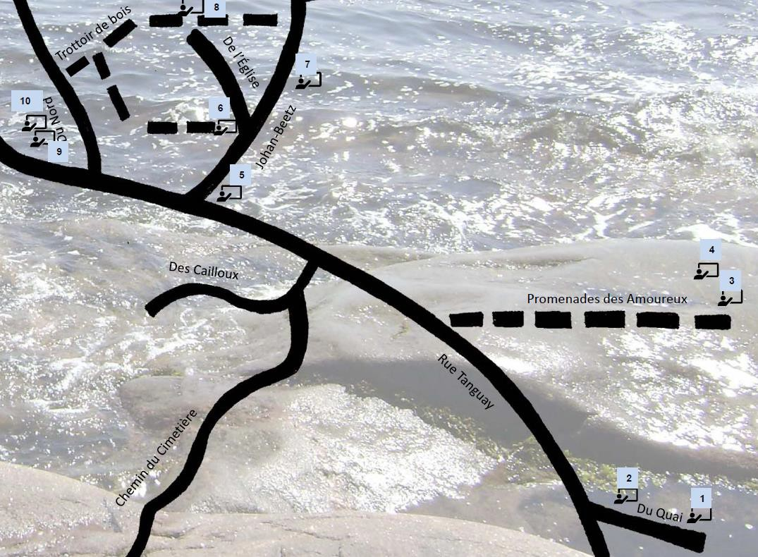

6
Crédit de conception de la carte : Kasandra Tanguay


2

Quelques bribes de l’histoire de Baie-Johan-Beetz
Notre petit village vécut et vit encore une histoire des plus passionnantes. Tout d’abord, un tonnelier de Berthier-sur-Mer, Joseph Tanguay, se rend au Labrador (Basse-Côte-Nord), vraisemblablement engagé par La compagnie de la Baie-d’Hudson, détentrice du monopole de la pêche commerciale au saumon et de la traite des fourrures. Quelque dix ans plus tard, il y rencontre une métisse, Marguerite Murdock, qu’il épouse, en 1849. C’est à Machiatik, que naîtront quatre des neufs enfants. Vers 1853, le Gouvernement renouvelle le bail de la compagnie précitée, à la condition que des colons puissent s’y établir. Finalement, en 1859, l’entente est résiliée et des droits de pêche au saumon sont octroyés aux pêcheurs.

Déjà, vers 1855, Joseph Tanguay avait quitté le lieu pour s’installer à l’ouest de Natashquan, précisément près de la petite rivière Watshishou. Il s’y crée un milieu de vie autonome avec sa famille : potager, bergerie, poulailler et tous les biens de consommation que lui procurent la chasse et la pêche. Entre 1855 et 1867, cinq enfants complèteront la famille. Or, en 1868, un incendie de forêt détruit tout, de la grande rivière Watshishou jusqu’à Natashquan, y compris, tous les bâtiments de Joseph Tanguay. Celui-ci retourne au village natal avec les siens. En 1872, la famille revient sur la Côte-Nord et s’installe plutôt sur les rives de la baie formée par la rivière Piashti. Les fils Tanguay épousent des jeunes filles natives des villages voisins, alors que les deux filles se marient à des Madelinots, Desjardins et Loiseau. Durant 22 ans, le hameau ne compte que sept familles. Ensuite, les Harvey, Beetz, Bourque, Devost, Cassivi, Métivier, Gallant, Gaudet, etc., rejoignent les Tanguay. Ils y vivent tous de chasse et de pêche.

Cependant, en 1897, le Belge, Johan Beetz, y achète un camp de pêche et adopte le genre de vie des premiers colons. Venu d’abord pour « voir le lieux », il s’éprend de la jolie télégraphiste, Adéla Tanguay, la courtise et l’épouse en septembre 1898. Le jeune homme, fils d’aristocrate bien nanti, déjà rentier, fait construire une grande villa pour le confort de sa famille : ils auront 11 enfants. Durant 25 ans, la maison sur le promontoire vit au rythme des rires d’enfants, des conversations d’adultes et est témoin de la présence de nombreux visiteurs accueillis chaleureusement. Comme eux, les Innus reçoivent attention et bonté du « petit grand Européen ».

C’est ainsi que Beetz profite de la pêche sportive au saumon et à la truite, s’adonne à la chasse de petits gibiers et à la trappe des animaux à fourrure. De plus, il achète les prises de ses concitoyens. Puis, il entreprend l’élevage de renards et de visons sur une base scientifique, réussissant même à fixer la race du renard argenté, établissant ainsi, la première ferme vulpicole de la province de Québec. Afin d’écouler, plus facilement et à des prix plus avantageux, les fourrures de la Côte-Nord, Johan Beetz convainc la compagnie Révillon et Frères de Paris, de déléguer dans la région, des représentants chargés de conclure d’importants achats pour eux. Les résultats se révèlent alors très heureux : les prix donnés aux trappeurs augmentent, la vie de ces derniers devient plus facile. Par ce fait, l’occupation du territoire minganien est encouragée et même assurée, durant plusieurs décennies.

Initié aux rudiments de la médecine depuis ses études universitaires, en Belgique, Johan Beetz utilise ses connaissances pour pallier l’absence de médecin dans la région. Muni de livres de médecine et d’instruments nécessaires au chirurgien et au dentiste, de médicaments expédiés par une pharmacie de Québec, il soulage les malades, traite les blessures qui parfois, sont aussi compliquées qu’une fracture de rotule et finalement, grâce à ses décisions sensées et à une mise en quarantaine soigneusement contrôlée, il protège son village des effets de la grippe espagnole.

Johan Beetz, artiste-peintre, sculpteur et naturaliste, décore lui-même sa grande demeure. Suite à son départ pour Montréal, Beetz vend la maison à des Américains de Philadelphie. Elle devient l’auberge de ces gens qui opèrent un club privé pour la pêche sportive du saumon sur les rivières Piashti et Petite-Watshishou. Ces derniers sont d’agréables voisins pour les habitants, tout comme de bons patrons envers leurs employés. Cependant, la population retient surtout le nom Mary Fife. C’est avec joie, que les habitants l’accueillent à chaque printemps, et ce, durant plus de 30 ans. Visitent aux familles, prises de photos et fêtes d’enfants demeurent dans les souvenirs des résidents du village qui l’ont connue et appréciée. En 1983, les héritiers américains changent la vocation du club qui devient la Pourvoirie de Baie-Johan-Beetz, ouverte à différents groupes d’amateurs de pêche à la mouche. En 1979, le ministère des Affaires culturelles, soucieux du patrimoine, préserve la maison en lui attribuant le statut de monument historique.

Dès 1914, le bureau de poste porte le nom de Johan Beetz. Quelques années plus tard, des amis et les résidents du temps, par une pétition commune, demandent de changer le nom du village, Piastrebaie, en celui de Baie-Johan-Beetz. L’illustre personnage est et sera à jamais, dans la mémoire des habitants et de leurs visiteurs.
Crédit texte : Anne-Marie Tanguay Bourque

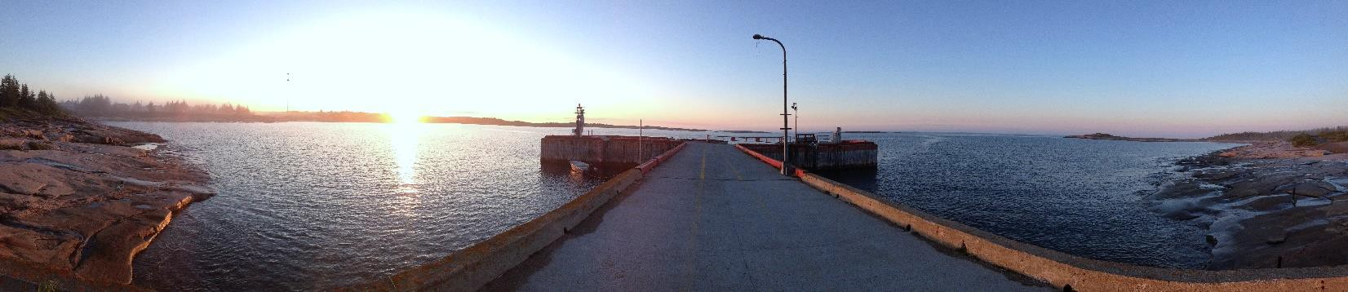

Ligne du temps

Deux personnages, une maison et une baie

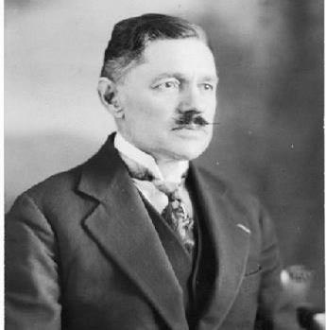


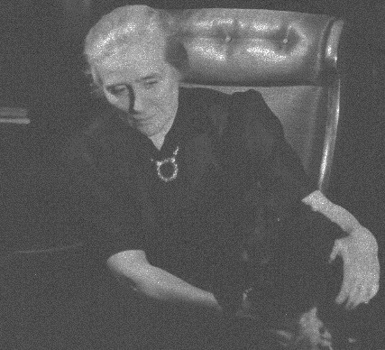
© Bibliothèque et Archives nationales du Québec Collection : Renée Harvey


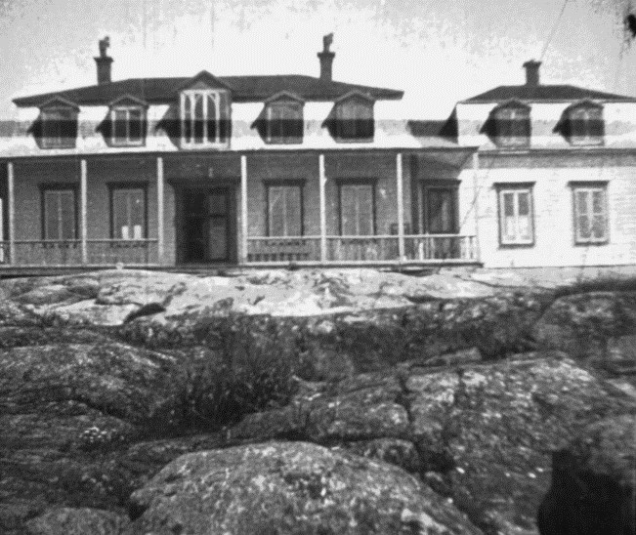
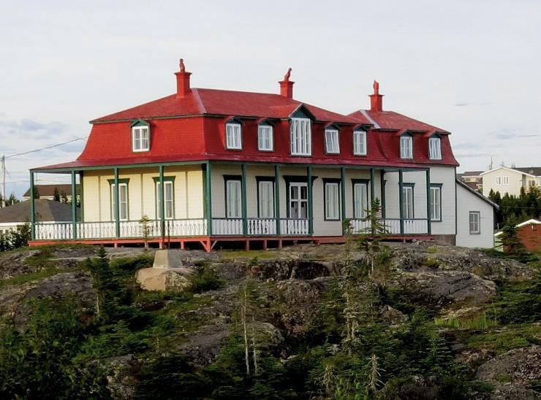

Collection Yvon Tanguay Crédit photo : Rachel Devost



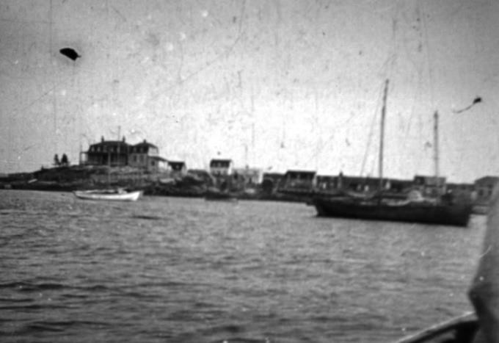
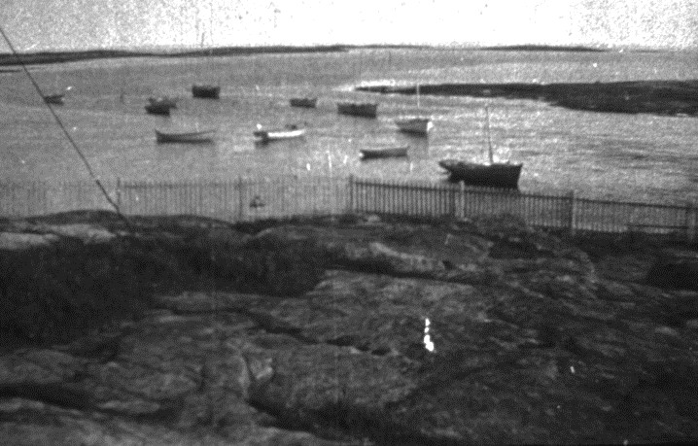
Collection Yvon Tanguay Collection Yvon Tanguay






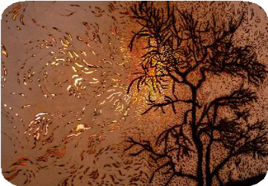

Les artistes
Danielle Hollender
- Peinture
- Maison des artisans, Havre- Saint-Pierre 2012
- www.daniellehollender.com
Chantal Harvey
- Gravure sur bois
- Collection Forêt noire
- Musée régional de la Côte- Nord, Sept-îles 2011
- Crédit photo: www.chantalharvey.com

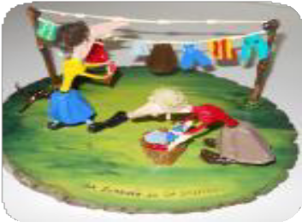


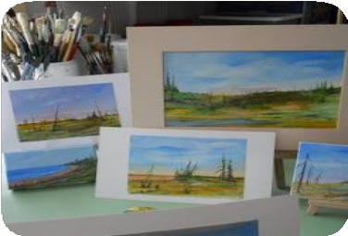

Alain Landry
- Sculpture d'os de lièvres (Journée de la lessive 2008)
- Musée régional de la Côte-Nord, Sept-îles 2012
- Crédit photo: Musée régional de la Côte-Nord

Si vous voulez admirer ou acheter ses œuvres, vous pouvez visiter l’exposition à la Maison des artisans de Havre-Saint-Pierre ou à la boutique souvenir Un Air de par Ici à Natashquan. Si vous voulez visiter son atelier, vous devez prendre rendez-vous au
(418) 539-0244. www.daniellehollender.com
Si vous voulez admirer ou acheter ses œuvres, vous pouvez visiter l’exposition à la Maison des artisans de Havre-Saint-Pierre. Si vous voulez visiter son atelier, vous devez prendre rendez-vous au
(418) 539-0244.
Si vous voulez visiter son atelier, admirer ou acheter une œuvre, vous devez prendre rendez-vous au (581) 781-6046. www.chantalharvey.com

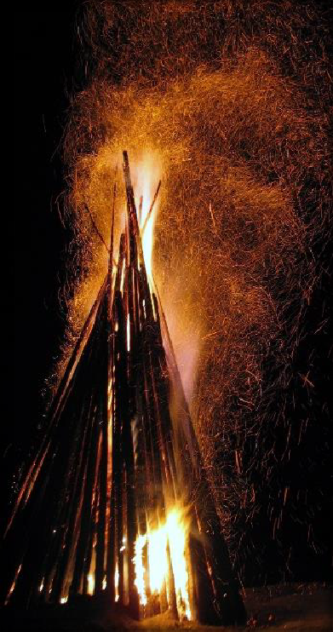
Les activités estivales
Crédit photo : Julie Plante | Baie-Johan-Beetz est reconnu pour ses  célébrations de la fête nationale.  Un feu de joie pour les plus grands est érigé à la pointe. Pour ajouter de l’ambiance, le feu est accompagné de musiciens locaux bien installés dans le gazébo.



La Pointe en fête a lieu durant les  vacances de la construction.  Les festivités débutent par un concours de tir de pigeon d’argile en avant-midi. Le tout est suivi d’un pique-nique.  Ensuite, les musiciens locaux apportent leurs guitares et leurs accordéons et s’en donnent à cœur joie. | 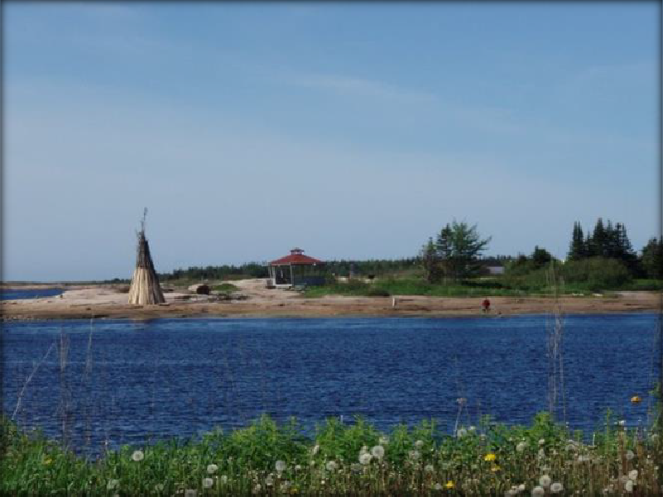

Carte de Baie-Johan-Beetz

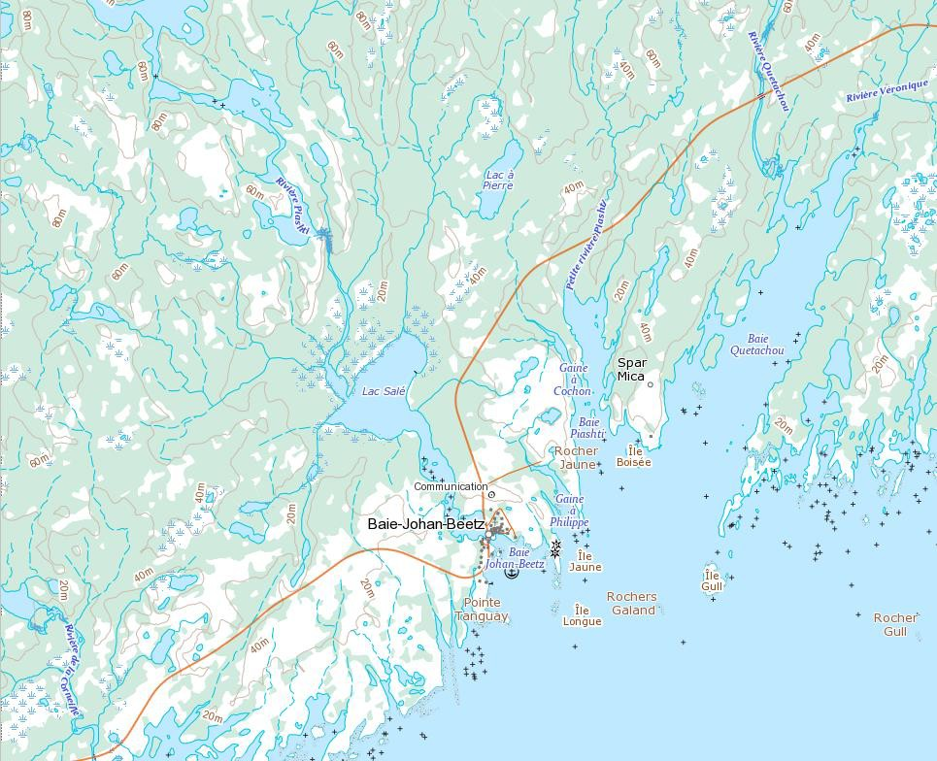

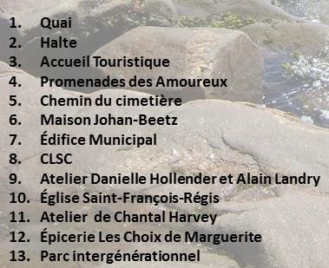



E

B
D

C

A



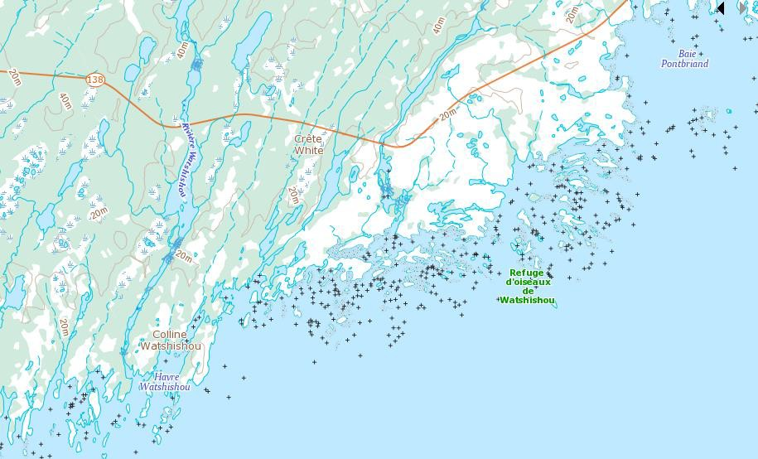

G
F
 |  | Borne kilométrique | Longueur (aller-retour) | Randonnée | Raquette | Ski de randonnée | Vélo de montagne | Kayak | Observation des oiseaux | Observation de la faune | Observation de la flore | Observation du ciel étoilé
 |  | KM | KM |  |  |  |  |  |  |  |  | 
 |  | 1284 | 1,7 | 
 |  | 1286 | 2
 |  | 1288 | 5
 |  | 1290 | 7
 |  | 1292 | 2
 |  | ≈1301 | 1,5
 |  | 1306 | 1
IMPORTANT
TOUTES LES ACTIVITÉS NAUTIQUES ET LES RANDONNÉES INDIQUÉES SUPPOSENT QUE VOUS POSSÉDEZ LA FORMATION, LES CONNAISSANCES, LA FORME PHYSIQUE AINSI QUE L’ÉQUIPEMENT REQUIS POUR LES PRATIQUER DE FAÇON SÉCURITAIRE. AVANT DE DÉBUTER LA PRATIQUE DE L’UNE OU L’AUTRE DE CES ACTIVITÉS, ASSUREZ VOUS DE NE PAS ÊTRE SEUL OU ENCORE D’INFORMER QUELQU’UN OU LE BUREAU D’ACCUEIL TOURISTIQUE, DE L’HEURE DE VOTRE DÉPART ET DE VOTRE RETOUR. LA PRATIQUE DE CES ACTIVITÉS N’ENGAGENT EN RIEN LA RESPONSABILITÉ DE LA
MUNICIPALITÉ DE BAIE-JOHAN-BEETZ. SOYEZ PRUDENT !

Les sentiers pédestres
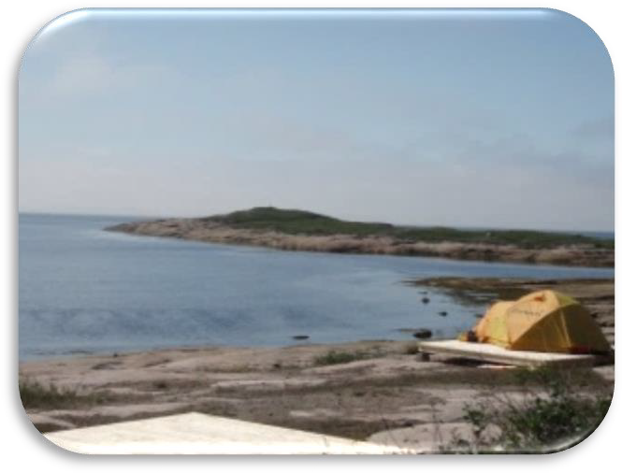  Crédit photo : Caroline Turgeon | Pour une promenade en plein air (air marin) pour observer des paysages magnifiques. Vous pouvez admirer le tout près du quai.  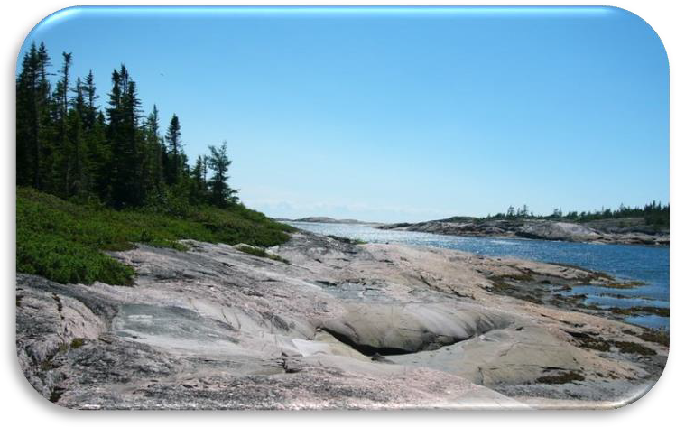
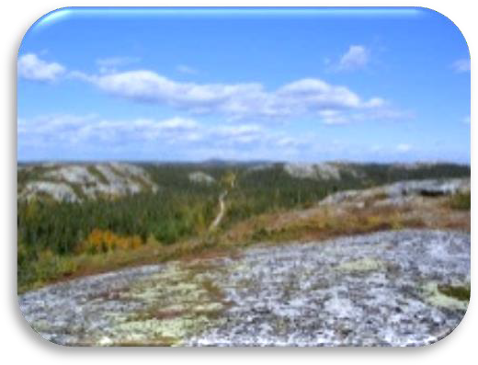  Crédit photo : Martin Côté | Le sentier cyclable Pierre qui roule offre la possibilité d’une belle randonnée l’été ou l’automne en vélo de montagne ou à pied et aussi l’hiver en ski ou en raquette. (Durée de la randonnée à pied à partir de la route 138 : environ 90 minutes et durée de la randonnée à vélo à partir de l’accueil touristique environ 2 heures). À la borne kilométrique 1288.
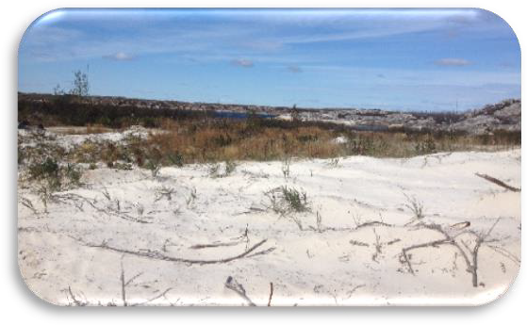 | En pleine forêt, ce sentier vous mène à la mer et aussi aux anciennes installations de la mine Spar Mica (à 4 km du village), où le sable est blanc (silice).  Immédiatement après le km 1290 vous traverserez le pont de la Petite rivière Piasthi, vous prendrez la première entrée à votre

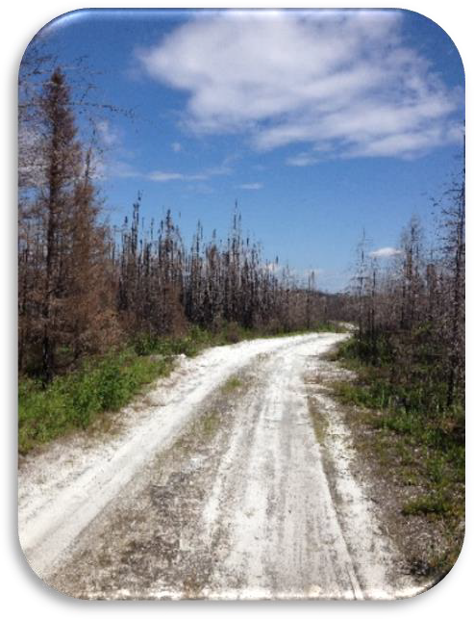 | droite. Un espace de stationnement pour quelques voitures en haut de la première butte est disponible.  Vous découvrirez pourquoi Baie-Johan-Beetz est surnommée « La bijouterie de la Côte- Nord » en observant les roches et les différents minéraux que l’on retrouve chez nous. (Environ 7 km aller-retour, soit 2 heures)  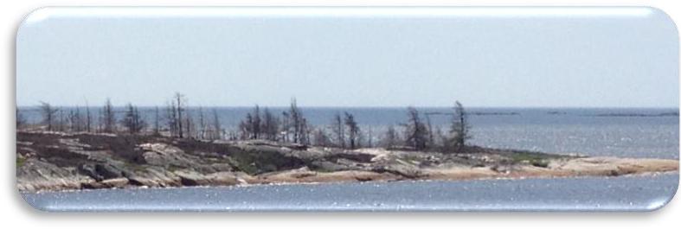
 | Situé à la borne kilométrique 1292, ce sentier a été témoin de l’indicible. En 2013, un feu de forêt a détruit près de 600 km² de territoire, dont les installations du sentier Quétachou. En 2015, Panache Art Actuel a réalisé une résidence d’artistes in situ dans le sentier. L’objectif était de réaliser des œuvres qui se dégraderaient au fur et à mesure que la nature se régénèrerait. Une expérience unique à vivre. Stationnez votre véhicule sur le bord de la route 138. Le sentier est sur le côté sud de la route juste passé le pont.
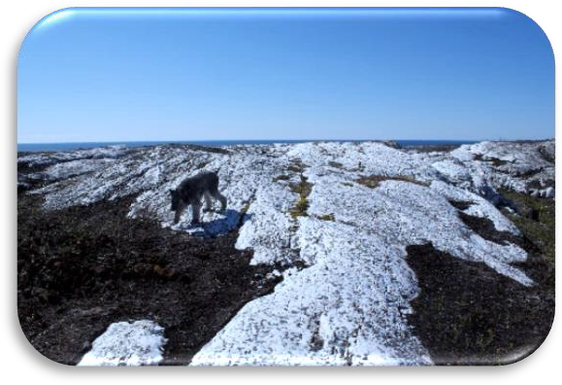  Crédit photo : Chantal Harvey | Situé entre la rivière Watshishou et la Petite rivière Watshishou, soit les bornes kilométriques 1300 et 1302, au cœur du refuge d’oiseaux migrateurs de Watshishou, ce sentier nous permet d’observer une diversité faunique, floristique ainsi qu’une large extrusion de quartz (Silicate (SiO4) cristallisé), en plus d’une vue incroyable sur le Golfe Saint-Laurent.



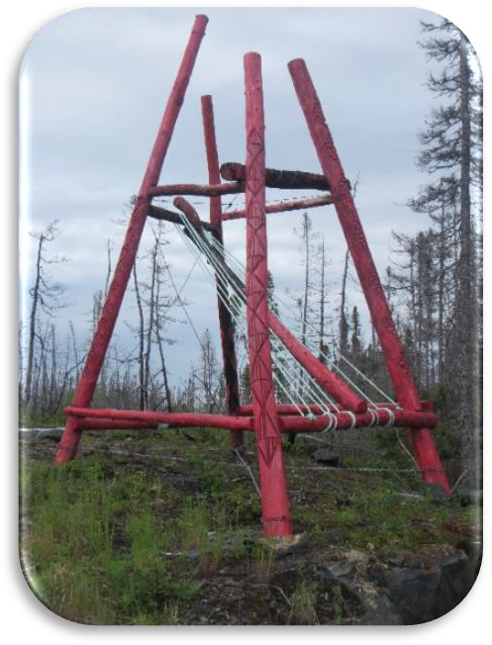
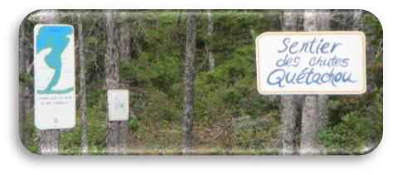

La faune et la chasse
Les vastes étendues d’eau et de forêts permettent à une multitude d’espèces animales d’y trouver refuge. Voici quelques animaux que vous retrouverez en Minganie.
Les animaux dont les noms sont en orange sont prisés par les chasseurs.
Pour une liste plus exhaustive, venez nous visiter
à l’accueil touristique.
Crédits photos : Pixabay.com
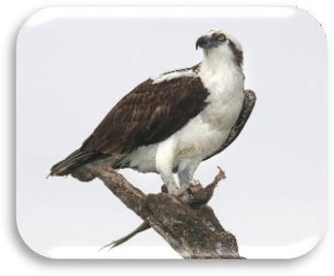 | 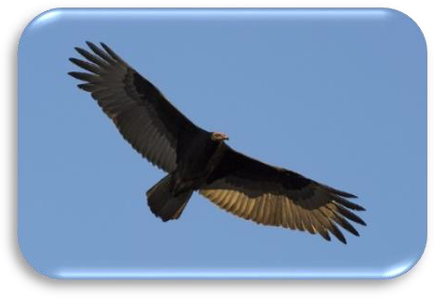 | 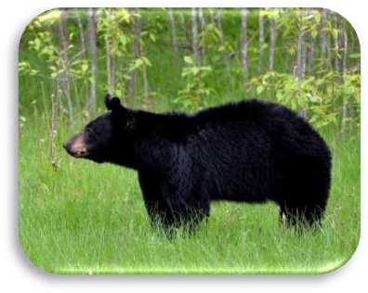
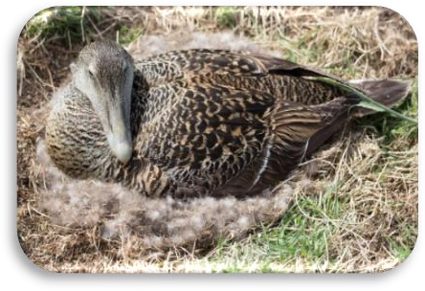 | 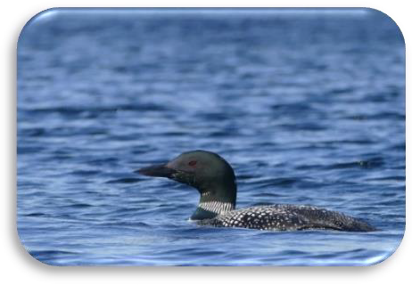 | 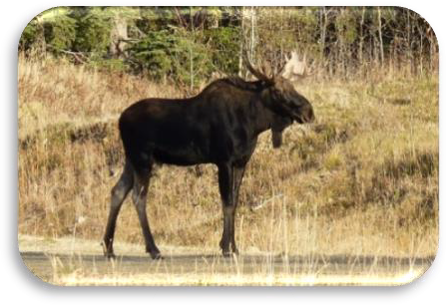
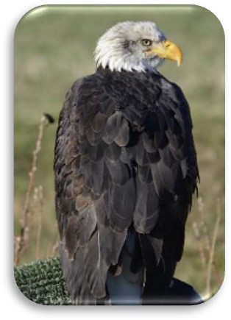 | 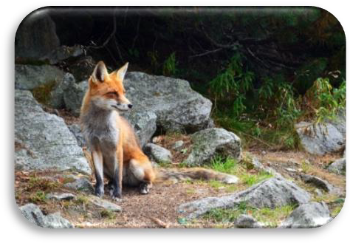 | 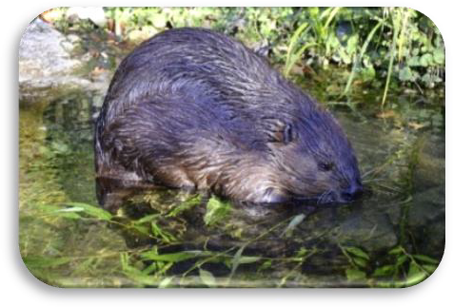


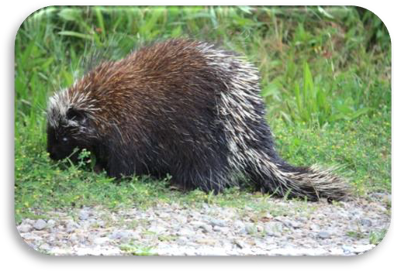








La pêche
Deux pourvoiries sont présentes sur le territoire :
 | www.baiejohanbeetz.com  514-447-6300
 | www.lacorneille.ca  514-447-6300









Dans les villages voisins (liste non exhaustive) :
- BMR de Havre-Saint-Pierre, 1280 rue de la Digue
- Dépanneur Aguanus (Aguanish), 188 route Jacques-Cartier
- Garage EGB à Havre-Saint-Pierre, 1193 rue de l’Escale
- Magasin chez Georges à Longue-Pointe-de-Mingan, 864 chemin du Roi



Vous pouvez pêcher à ces endroits où les droits ne sont pas exclusifs.
- 125 mètres en aval du pont sur la rivière Piashti
- Rivière Quétachou
- Rivière Véronique

Espèces de poissons
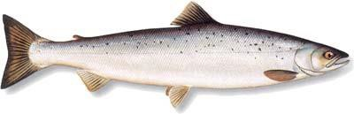
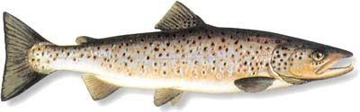
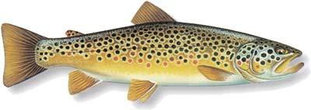
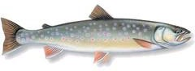
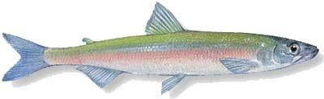
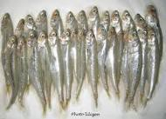












Source : www.mrnf.gouv.qc.ca

La flore
La flore sur la Côte-Nord est d’une diversité impressionnante. Une multitude de teintes colore le paysage baie-johannais. Voici quelques plantes, arbres et fruits que vous retrouverez aux abords du village. Pour une liste plus exhaustive, venez nous visiter à l’accueil touristique.
Crédit photo : Josée Bélanger Wikipedia commons et Pixabay
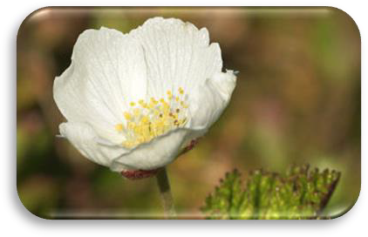 | 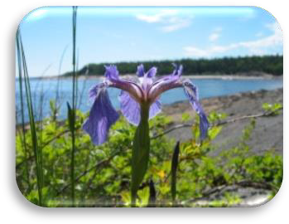 | 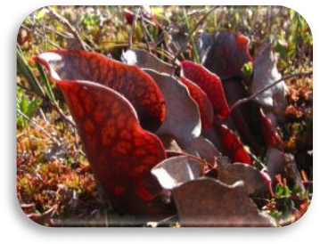
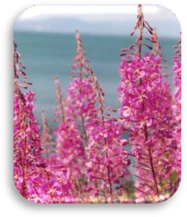 | 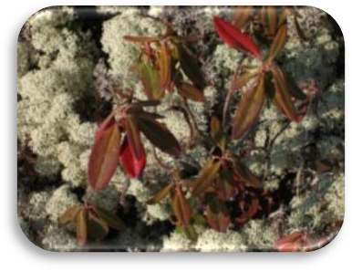 | 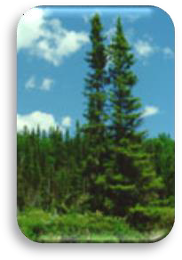   | 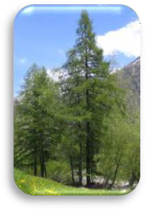
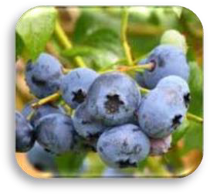 |   La cueillette débute autour de la fin du mois d’août  et se prolonge en septembre.
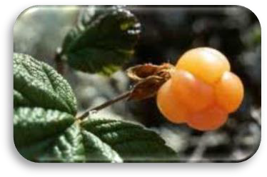 | La cueillette débute autour de la troisième semaine de juillet et se prolonge en août.
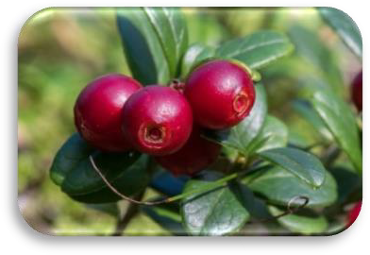 | La cueillette débute autour de la fin du mois d’août et se prolonge en septembre.





La géologie
Le village de Baie-Johan-Beetz, surnommé la Bijouterie de la Côte-Nord, est construit sur le granite. Il fait partie de la province géologique de Grenville dont l’âge est d’environ 1,5 milliard d’années.
Le mica, feldspath et quartz sont incrustés dans le granite. Le mot mica, du latin micarer, signifie « briller », « scintiller ». Le mica est un excellent isolant électronique. Le feldspath, pour sa part, est utilisé dans la création de céramique et de verre, notamment dans la fabrication d’isolant pour les lignes électriques.
Dans les années 50, la Cape Feldspar, compagnie appartenant à Spar-Mica, exploitait une mine de feldspath à l’ouest de la rivière Quétachou. Cette industrie fut en opération seulement cinq ans soit de 1954 à 1959.
Voici quelques minéraux qui composent le sol baie-johannais.


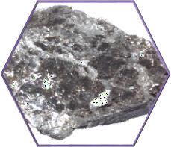

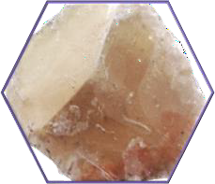

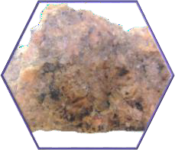

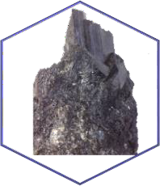

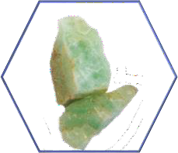

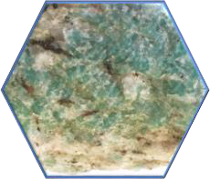

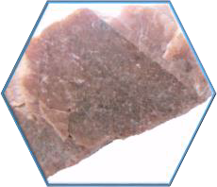

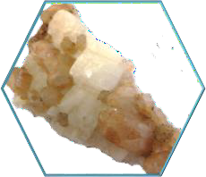
fluorite
granite
tourmaline
muscovite
(mica blanc)
biotite
(mica noir)
amazonite
feldspath
(microcline rose)
quartz

Les services disponibles

 | Dimanche | Lundi | Mardi | Mercredi | Jeudi | Vendredi | Samedi
Accueil touristique | 9 h 00 - 16 h 30 |  | 9 h 00 - 16 h 30
La saison s’étend du vendredi précédent la fête nationale du Québec (24
juin) à la fête du travail (1er lundi de septembre)
 | Horaire estival
Épicerie Les Choix de  Marguerite | 9 h 00 -  17 h 00 | 8 h - 17 h 30 |  |  |  |  | 9 h 00 -  17 h 00
 | Horaire hivernal
 | 11 h - 17h | 8 h - 17 h 30 |  |  |  |  | 11 h -  17 h
Bureau de poste | Fermé | 8 h 30 - 12h30 |  |  |  |  | Fermé
CLSC | Fermé | 8 h - 11 h 30  13 h 30 - 16 h |  |  |  |  | Fermé
Bureau municipal | Fermé | 8 h 30 - 11 h 30 |  |  |  |  | Fermé

Fermé


Si vous avez besoin d’hébergement durant votre séjour à Baie-Johan-Beetz, vous pouvez vous rendre au Airbnb Entre plaine et mer. La Pourvoirie Baie-Johan-Beetz offre des tables d’hôtes et nuits à la maison Johan Beetz. Vous pouvez également visiter le camping municipal. Il y a également une maison mobile appartenant à la pourvoirie La Corneille, affichée sur Airbnb, nommée Cottage à Baie-Johan-Beetz.

Les services et les édifices communautaires
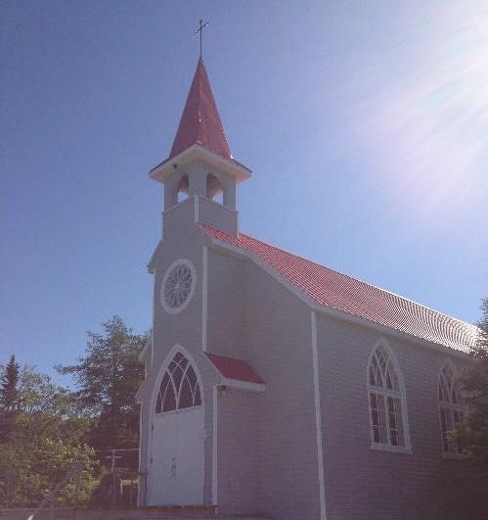 | La construction de l’église de la paroisse Saint- François-Régis débute en 1907 par les familles qui vivaient ici à l’époque. Les travaux se termineront par la finition intérieure de celle-ci en 1923. Depuis, il y a eu plusieurs modifications au bâtiment dont la construction de deux ailes. Depuis quelques années, c’est la toiture, le revêtement extérieur ainsi que l’aménagement intérieur qui ont été refaits. L’église est ouverte tous les jours, du 24 juin à la fête du travail, de 9 h à 17 h.
16, rue de l’Église
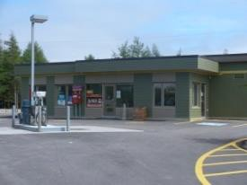 | Depuis son ouverture en juin 2011, L’Épicerie Les Choix de Marguerite offre des produits alimentaires et pétroliers, permettant à la population et aux visiteurs de passage, de réaliser une épicerie complète. Vous pouvez vous procurer des produits fins et du terroir. Marguerite Murdoch est la co-fondatrice du village avec Joseph Tanguay.

15B, rue du Nord 418 539-0238
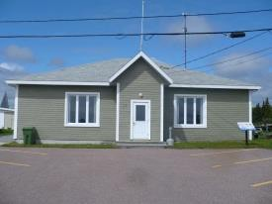 | Lieu par excellence de tous les évènements et rassemblements au village, la salle communautaire Phidélem-Harvey qui a déjà abrité l’école, doit son nom au premier maire du village, monsieur Phidélem- Harvey, qui a été élu en 1966 après que Baie-Johan- Beetz soit devenu une municipalité.
20, rue Johan-Beetz
418 539-0188







Pour vous accueillir et vous renseigner

Prenez le temps d’admirer les beautés de notre région. Un arrêt dans chacun des bureaux d’accueil ou d’information touristique vous permettra de ne rien manquer lors de votre séjour dans .












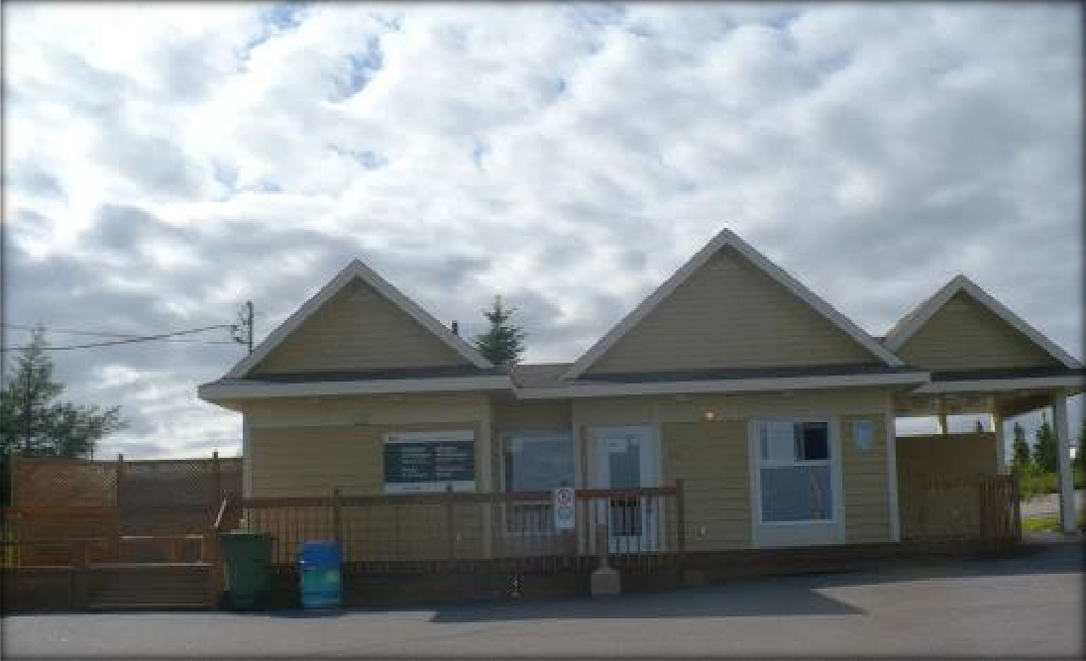

16, rue Tanguay
Baie-Johan-Beetz (Québec)
G0G 1B0
(418) 539-0243
tourisme@baiejohanbeetz.qc.ca











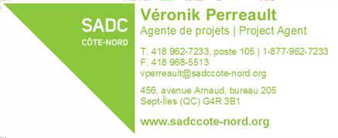
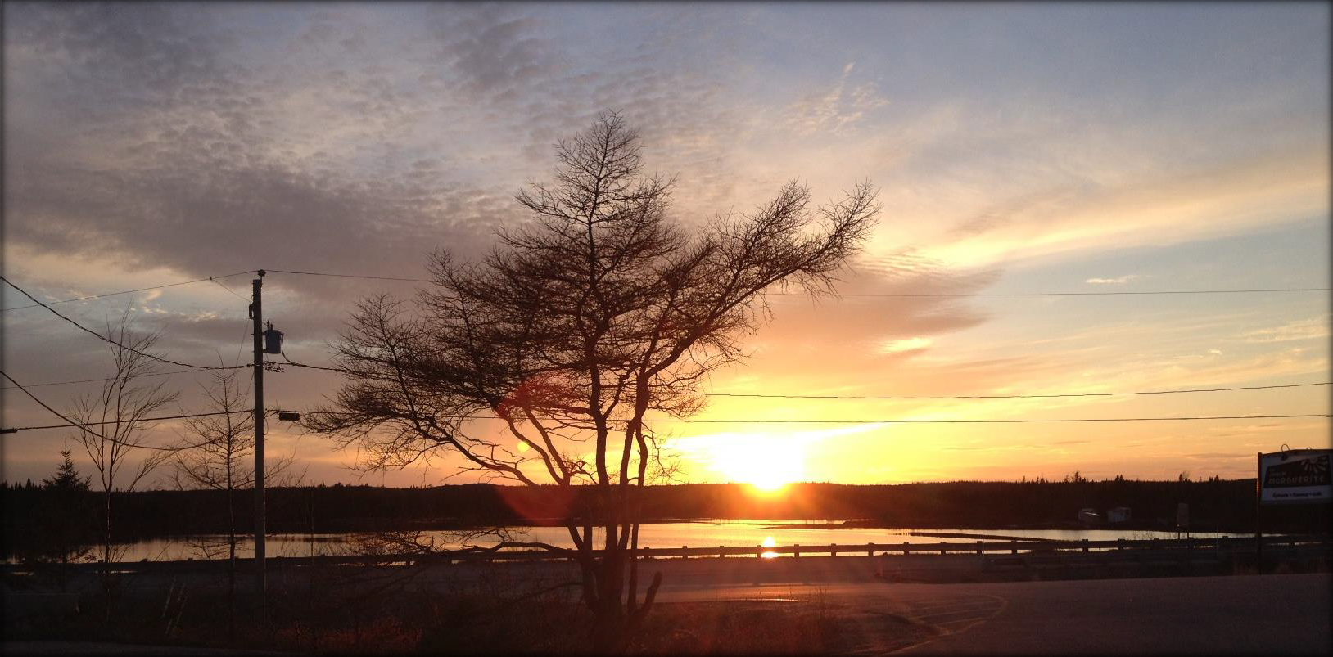
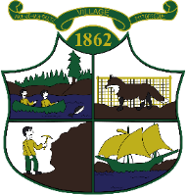 | 15A, rue du Nord  Baie-Johan-Beetz (Québec) G0G 1B0  (418) 539-0125 www.baiejohanbeetz.qc.ca
 | Archipel des Îles Mingan 1340, rue de la Digue  Havre-Saint-Pierre (Québec) G0G 1P0  (418) 538-3331 https://parcs.canada.ca/pn-np/qc/mingan
 | 312, avenue Brochu  Sept-Îles (Québec) G4R 2W6  1-888-463-0808 www.tourismecote-nord.com
Grâce à nos partenaires financiers



Composition, mise en page et autres crédits photo : Sylvain Roy© 2017, Julie Lavoie© 2013 Crédits photo de la couverture : Martin Côté et David Gallant

